VISIBABE

IZRADI VISIBABE UZ POMOĆ SLAMČICA I VATE KAO ŠTO JE PRIKAZANO NA SLICI.

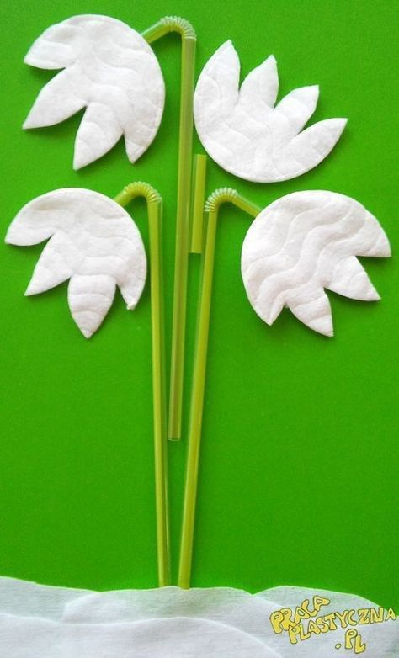
Slika preuzeta s: https://www.pinterest.com/pin/858498747717606033/

